Сказка «Куда спрятались грибы?»
Сказка повествует о грибах, которые собрались в лесу на веселый праздник. А потом, испугавшись грибников, разбежались грибы кто-куда. Да так и растут до сих пор — каждый под своим деревцем.

Однажды ранним июльским утром на лесной поляне собрались грибы. То ли у них был праздник, то ли просто они решили повеселиться, но собралось их видимо-невидимо. И кого тут только не было: и рыжие Лисички, и пестрые Сыроежки, и веселые Маслята; пришел благородный Боровик, даже старый Груздь решил взглянуть на веселое сборище.
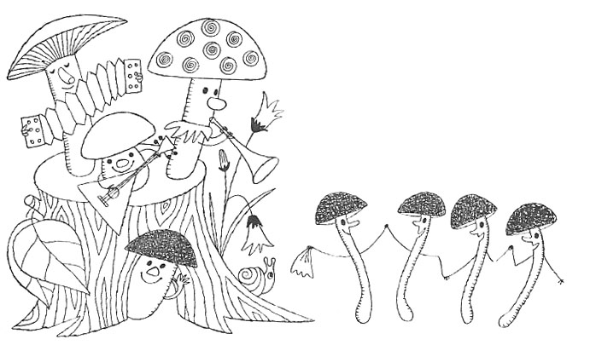
— Веселей, веселей кружитесь! — кричал распорядитель, нарядный Мухомор, размахивая пестрой шляпой. — Рыжики, приглашайте Опят!
Заулыбались Опята, были они сиротами, тоненькие, бледные, длинноногие, всегда робко жались друг к другу, но вот, подхваченные Рыжиками, закружились они в танце. А Сыроежки-то, Сыроежки! Так и мелькают их розовые, зеленые и красные сарафаны. Подбоченившись, пустился в пляс важный Боровик, даже Груздь притопывал ногами так, что подпрыгивала его шляпа с бахромой на загнутых краях. Расшумелись грибы, разгулялись. Неизвестно, сколько бы продолжалось это веселье, но вдруг где-то вдали раздалось протяжное:
— Ау-у-у-у!
— У-у-у… — подхватило лесное эхо.
— Ау! — откликнулось из чащи.
— Ау! — отозвалось с другого конца леса. Как вкопанные остановились грибы: знали они, что значит это «ау».
— Спасайся кто может! — крикнул старый Груздь и первый бросился наутек, в траве спрятался.
Боровик, забыв о своей солидности, помчался в чащу, залез под ель и затаился.
— Батюшки! Матушки! — в панике метались Сыроежки, разбежались они по всему лесу, то тут, то там мелькали их яркие сарафаны.
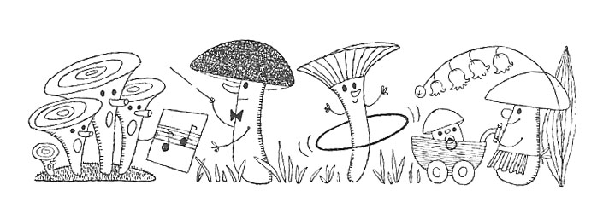
Сироты Опята всей семьей к пеньку прижались. Те грибы, что попрятались под березами, так и стали называться Подберезовиками, а те, что под осинами, — Подосиновиками.
— Пропадите вы все пропадом, — прошептал Шампиньон и убежал из леса в луга. Чудак Трутовик с испугу на дерево залез да так и остался, прижился там.
Маслята гурьбой кинулись под сосны и ели. Не испугался один Мухомор, остался стоять на видном месте. Знает Мухомор, что никому он не нужен, разве только неудачливый грибник с досады поддаст его ногой или собьет палкой.
С тех пор грибы не собираются на большие сборища, а по-семейному водят хороводы — маслята с маслятами, боровики с боровиками,
Я сама это видела и рассказала, ребята, вам, только — чур! — меня не выдавайте.

